北滘大美项目装方案评审会议纪要
主题SUBJECT | 人才公寓概念方案评审会议纪要
日期DATE | 2025年04月23日 星期四 14：30-15：30
地点ADDR | 线上会议
参会人ATTENDEE | 区域公司：黄名辰  设计单位：绿城联合设计、李兆峰
记录人NOTER | 李兆峰

评审会组织区域、片区、设计专业各条线，对方案进行了评审，形成会议纪要如下：

户型部分：
1.户型客群定位需结合营销给到的市场分析及产品定位报告来综合考量。客户群里为周边企业员工及华东学校家长伴读群体为主。
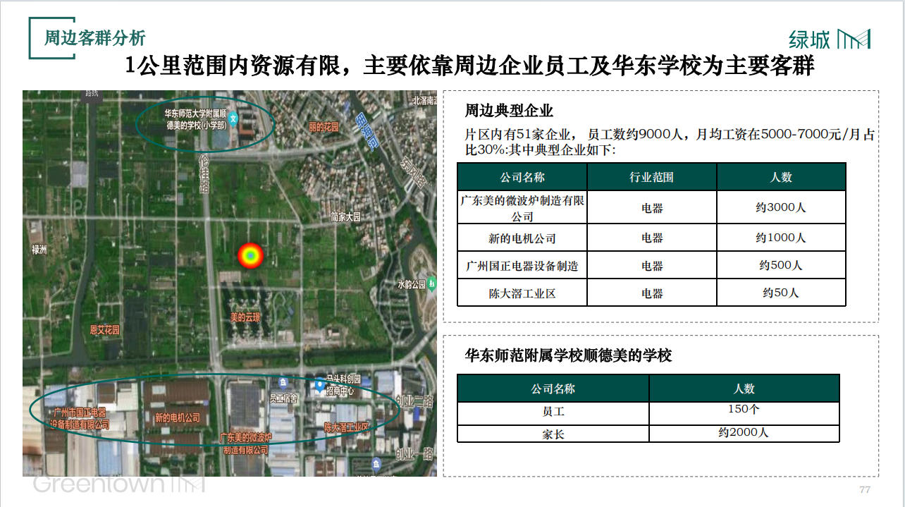
- 人才公寓需按照商品房逻辑来考虑，明确户型通燃气的功能，平面方案向方案二方向推进，保留厨房区域及燃气灶功能。
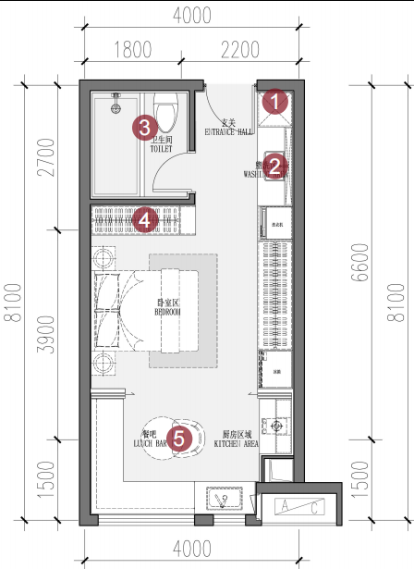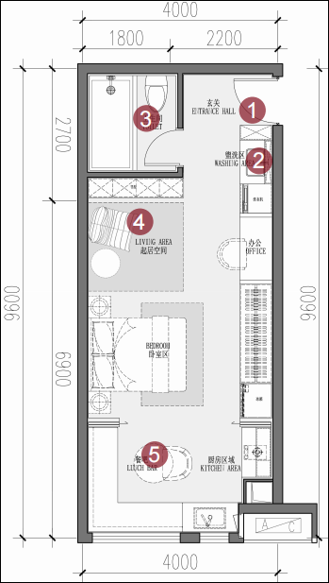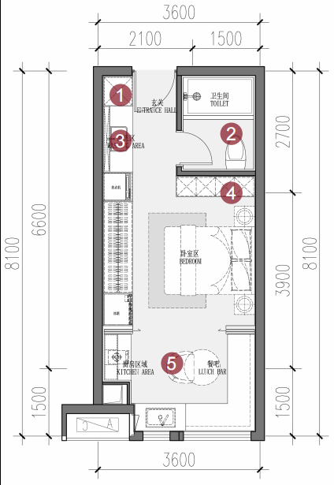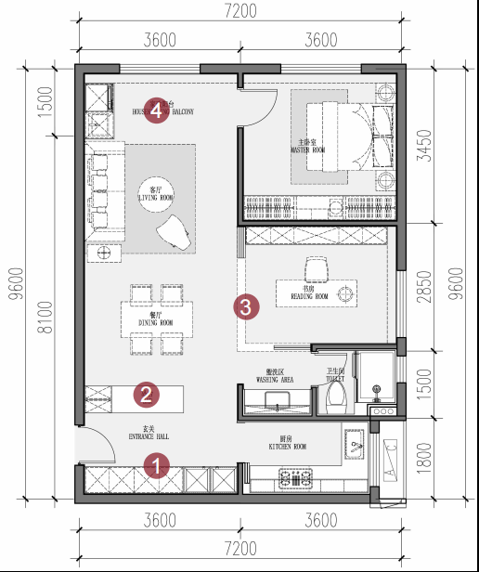
- 结合通燃气功能，需在平面中考虑排烟管道的合理位置。
4.人才公寓为精装交付，但不考虑软装及柜体交付，也不需要做展示样板间。
5.设计需综合考虑成本造价限额，进行限价设计，硬装装修标准为800元/㎡，预留10%的利润额。
6.室内精装平面布局需在建筑布局中进行尺寸上的优化，不要调整整体的格局，并按照建筑平面中的功能落位进行尺寸优化。
7.室内精装需注意建筑结构立柱及管道位置，确保功能落位的可实施性。
8.公共区域硬装设计需进行限价设计，硬装装修标准为首层2500元/㎡。地下单元大堂为1700元/㎡，标准层为1200元/㎡。
9.人才公寓目前建筑配置无架空层，精装不需要考虑架空层功能。

二零二五年一月二十三日

呈报：
主送：
撰稿： 林振敏 审核：黄名辰

